* n i i o-
DIDIKLAH MEREKA PADA JALAN
YANG BENAR
Suatu Tinjauan Teologis Tentang Pelaksanaan Pendidikan Agama
Kristen Terhadap Anak Dalam Keluarga
Di Jemaat Tamalate Klasis Makassar
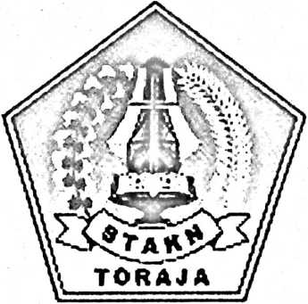
SKRIPSI
Diajukan Kepada Sekolah Tinggi Agama Kristen Negeri Toraja
Untuk Memenuhi Salah Satu Persyaratan Guna
Memperoleh Gelar Sarjana Teologi
Oleh :
AGUSTINA BATO SALLE,A.Ma
NIRM : 20052061
SEKOLAH TINGGI AGAMA KRISTEN NEGERI
TORAJA
2008


 | HALAMAN PERSETUJUAN
Judul Skripsi | : Didiklah Mereka Pada Jalan Yang Benar
Sub Judul | : Suatu Tinjauan Teologis tentang Pelaksanaan Pendidikan  Agama Kristen terhadap Anak Dalam Keluarga di Jemaat  Tamalate
Disiapkan Oleh | : Agustina Bato' Salle, A.Ma
NIRM | :2005 2061
Jurusan | : Pendidikan Agama KRISTEN (PAK)

Setelah diperiksa dan diteliti ulang, ternyata telah memenuhi persyaratan untuk
dipertahankan di depan dewan penguji.
Rantepao, 15 September 2008
Dosen Pembimbing,

Pdt I Ngyoman Murah, MTH

HALAMAN PENGESAHA,N
Judul Skripsi : Didiklah Mereka Pada Jalan Yang Benar
Sub Judul : Suatu Tinjauan Teologis tentang Pelaksanaan Pendidikan
Agama Kristen terhadap Anak Dalam Keluarga di Jemaat
Tamalate
Sebagai salah satu persyaratan guna memperoleh gelar saijana Teologi pada
Sekolah Tinggi Agama Kristen Negeri Toraja.
Disiapkan Oleh : Agustina Bato' Salle, A.Ma
Dosen Pembimbing : Pdt. I Nyoman Murah, MTH
Telah dipertahankan oleh penulisnya di depan Panitia Ujian Saijana (S 1)
pada Sekolah Tinggi Agama Kristen Negeri Toraja.
tepao, 1 Oktober 2008
Dosen Penguji,
1. Pdt. Andarias T. Sitammu, M.Th
2. Pdt. J. Amping, M.Th
Panitia Ujian,
Ketua

tari s
Joni Tapingku, M.Th
Nip. 150 369 173
Fa ar Kelana, S.Th.
Mengetahui,
tua STAKN Toraja
KIPA , S.Th, MPA
>&*1P. 150 177 420
iii
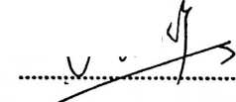
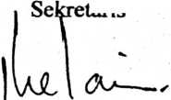


ABSTRAK

Agustina Bato Salle. "DIDIKLAH MEREKA PADA JALAN YANG BENAR"
(Pembimbing : Pdt. I. Nyoman Murah, M.Th)
Mendidik anak-anak pada jalan yang benar merupakan hal yang sangat
penting. Pendidikan itu pertama-tama harus dimulai dari dalam keluarga dan
dilaksanakan oleh orang tua. Karena itu Pelaksanaan PAK dalam keluarga seharusnya
dilaksanakan sedini mungkin. Karena keluarga adalah tempat anak-anak memperoleh
pendidikan yang pertama dan terutama, sekaligus tempat pembentukan sikap dasar
anak, serta merupakan suatu caramelengkapi atau membimbing anak untuk mencapai
kedewasaan penuh, baik secara jasmani maupun secara rohani.
Masih banyak orang tua yang menyerahkan penuh anak-anaknya kepada
Lembaga Pendidikan,sekalipun PAK sudah sebagian dilaksanakan oleh masyarakat,
sekolah dan gereja, tetapi terutama adalah tanggung jawab orang tua.
Dalam pelaksanaan PAK bagi anak-anak, maka orang tua, guru-guru sekolah
minggu, guru-guru PAK- harus menguasai Materi dan Metode yang akan diajarkan /
diberikan kepada anak-anak.
Berdasarkan hasil penelitian, dapat diketahui bahwa pada umumnya orang tua
sudah mengikuti akan tanggung jawabnya sebagai pelaksana PAK dalam keluarga
namun Realisasi di lapangan belum maksimal sesuai dengan apa yang diharapkan.
Dan apabila orang tua dan pendidik lainnya menemukan kendala dalam PAK,
maka pendidik harus berusaha untuk mencari solusinya atau pendidikan tidak bisa
tumbuh pada satu masalah tanpa menemukan jalan keluarnya jsolusinya.
Dan sebagai saran kepada orang tua dan Pendidik lainnya agar dapat
memenuhi tugas panggilannya dan memberi contoh teladan bagi anak-anak dari
segala segi.

